卷 号
卷内编号
密 级

HEMS-2000
健康体检物资管理系统
软件需求规约
V1.0

项 目 承 担 部 门：

撰 写 人（签名）：

完 成 日 期：

本文档使用部门： ■主管领导 ■项目组
 □客户（市场） □维护人员 ■用户

评审负责人（签名）：

评 审 日 期：

文档信息
标题:健康体检物资管理系统软件需求规约
作者:
创建日期:
上次更新日期:
版本: v1.0
部门名称:

修订文档历史记录
日期 | 版本 | 说明 | 作者
 | v0.1 | 创建此文本
 | V0.2 | 修改产品功能及用户特征
 | V0.3 | 修改用例图及活动图
 | V1.0 | 完成文档

目 录

1. 简介 5
1.1 目的 5
1.2 范围 5
1.3 定义、首字母缩写词和缩略语 5
1.4 参考资料 5
1.5 概述 5
2. 整体说明 6
2.1 系统属性 6
2.2 开发背景 6
2.3 产品总体效果 6
2.4 产品功能 6
2.5 用户特征 6
3. 具体需求 8
3.1 功能模块 8
3.1.1 计划管理模块 8
3.1.2 入库管理模块 12
3.1.3 出库管理模块 14
3.1.4 查询管理模块 16
3.1.5 统计管理模块 18
3.1.6 系统管理模块 20
3.2 可用性 23
3.3 可靠性 24
3.3.1 数据精确度 24
3.3.2 平均故障时间 24
3.3.3 其他可靠性需求 24
3.4 性能 24
3.4.1 时间以及系统需求 24
3.4.2 其他性能需求 24
3.5 可支持性 24
3.5.1 维护需求 24
3.5.2 系统构建需求 24
3.6 设计约束 24
3.6.1 系统开发约束 24
3.6.2 架构设计约束 24
3.7 联机用户文档和帮助系统需求 25
3.8 购买的构件 25
3.9 接口 25
3.9.1 用户界面 25
3.9.2 硬件接口 25
3.9.3 软件接口 25
3.9.4 通信接口 25
3.10 许可需求 25
3.11 法律、版权及其他声明 25
3.12 适用的标准 25
4. 支持信息 25

简介

目的
- 定义系统总体要求，作为用户和软件开发人员之间相互了解的基础。
- 提供系统初步设计，让用户明确项目的需求范围，作为软件人员进行软件结构设计和编码的基础。
- 作为软件总体测试和项目验收的依据。

范围
本文档适用于“健康体检物资管理系统”项目开发的整个生命周期，覆盖项目每一项工作任务，适用于参与本项目的所有成员以及相关组。

定义、首字母缩写词和缩略语
无

参考资料
无

概述
采购系统满足公司体检物资信息管理的实际要求，涵盖计划管理员、入库管理员、出库管理员、查询管理员、统计管理员、系统管理员等各对象的使用要求，特别是计划性、流程审批、特殊统计等要求，将物资应用架构在整个单位网络。通过建立物资信息管理系统进一步适应物资管理信息化的需求，规范物资管理，降低公司运作成本，节约投资，提高工作效率，树立公司良好的整体形象。系统基本分为六部分：计划管理、入库管理、出库管理、查询管理、统计管理、系统管理等。

整体说明

系统属性
本系统是一个公司内部管理系统，基于B/S架构设计和实现。

开发背景
随着公司的发展壮大，公司管理的规范化已迫在眉睫。我公司作为一个以健康体检为主要业务的公司必将伴随着大量的物资购入和使用。合理高效的管理物资将给公司带来巨大的成本节约以及工作效率的提升。如果仍沿用以往的人工统计和分配，必将导致效率低下，不能满足公司发展要求。如今，互联网技术已经逐渐成熟，构建一个高效的物资管理平台显得尤为重要，这也是公司规范化管理的重要手段。因而，构建物资管理平台，掌握物资进出情况，节约人力成本，提升工作效率，提高公司竞争力，势在必行。

产品总体效果
本系统采用B/S架构，包含计划管理、入库管理、出库管理、查询管理、统计管理和系统管理等功能，实现一个标准规范、结构合理、易于扩展的信息管理平台。

产品功能
本系统可分解为6大模块，分别是计划管理模块、入库管理模块、出库管理模块、查询管理模块、统计管理模块和系统管理模块。
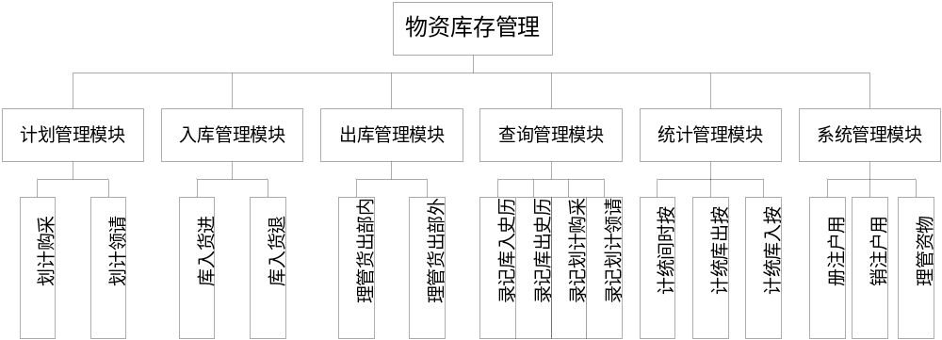
图2.1 系统模块结构图

用户特征
本系统用户可分为六类：
- 计划管理员
- 入库管理员
- 出库管理员
- 查询管理员
- 统计管理员
- 系统管理员

具体需求

功能模块

计划管理模块
业务描述：此模块用于增加、删除、修改、查看计划单和查看、审查、删除请领计划。管理员根据需要对计划单和请领计划进行管理。
采购计划用例图：
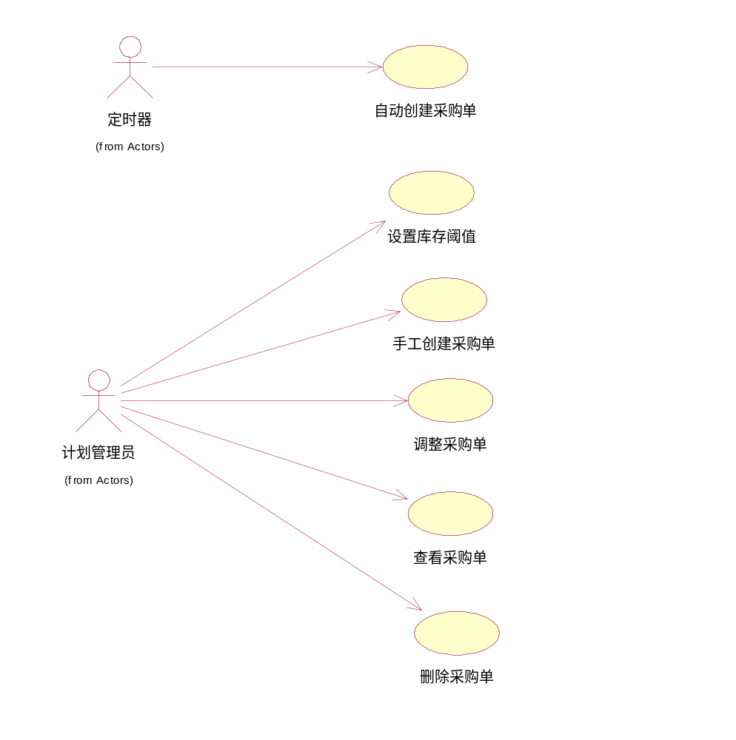
图3.1采购计划用例图

调整采购单活动图：
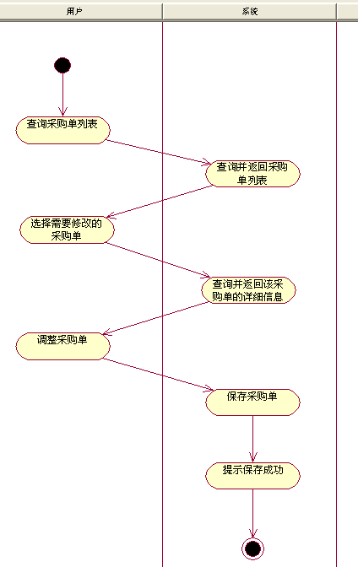
图3.2调整采购单活动图

请领计划用例图：
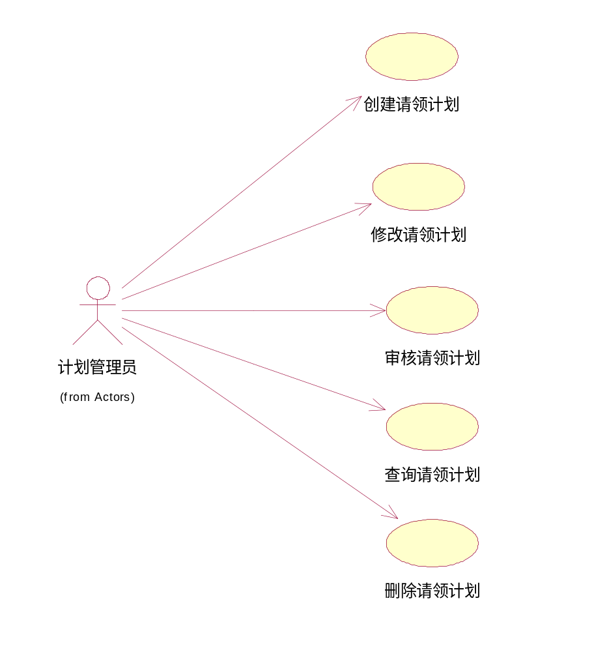
图3.3请领计划用例图

审核请领计划活动图：
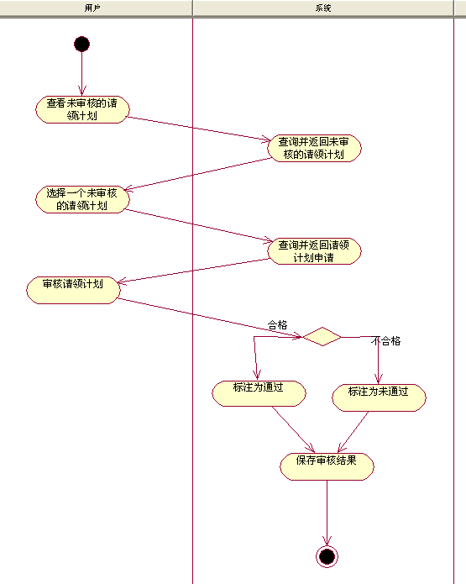
图3.4审核请领计划活动图

入库管理模块
业务描述： 此模块用于管理物资进入仓库，管理员要建立相应的入库记录单。
入库管理用例图：
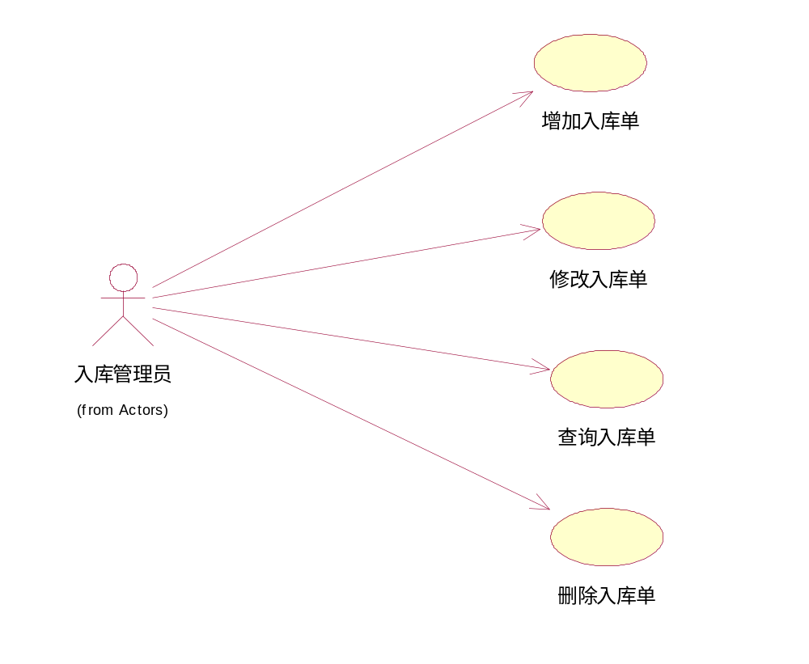
图3.5入库管理用例图

增加入库单活动图：
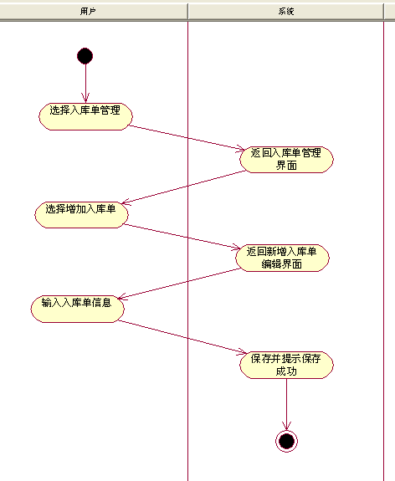
图3.6增加入库单活动图

出库管理模块
业务描述：此模块用于管理物资出库，管理员要建立相应的出库记录单。
出库管理用例图：
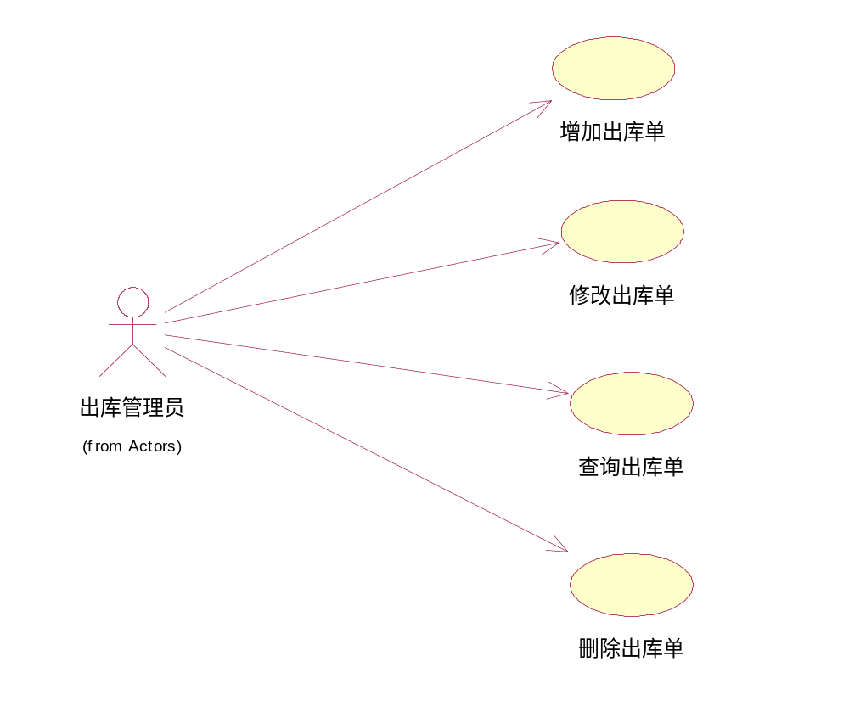
图3.7出库管理用例图

增加出库单活动图：
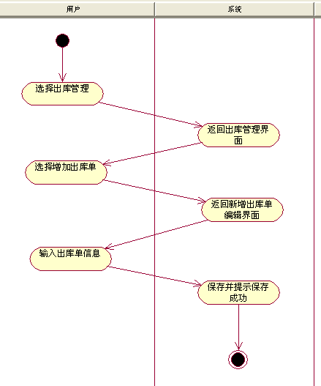
图3.8增加出库单活动图

查询管理模块
业务描述：用于查询管理员查询出库和入库记录等各类数据，已便查询公司业务情况，掌握公司物资流动情况。
查询管理用例图：
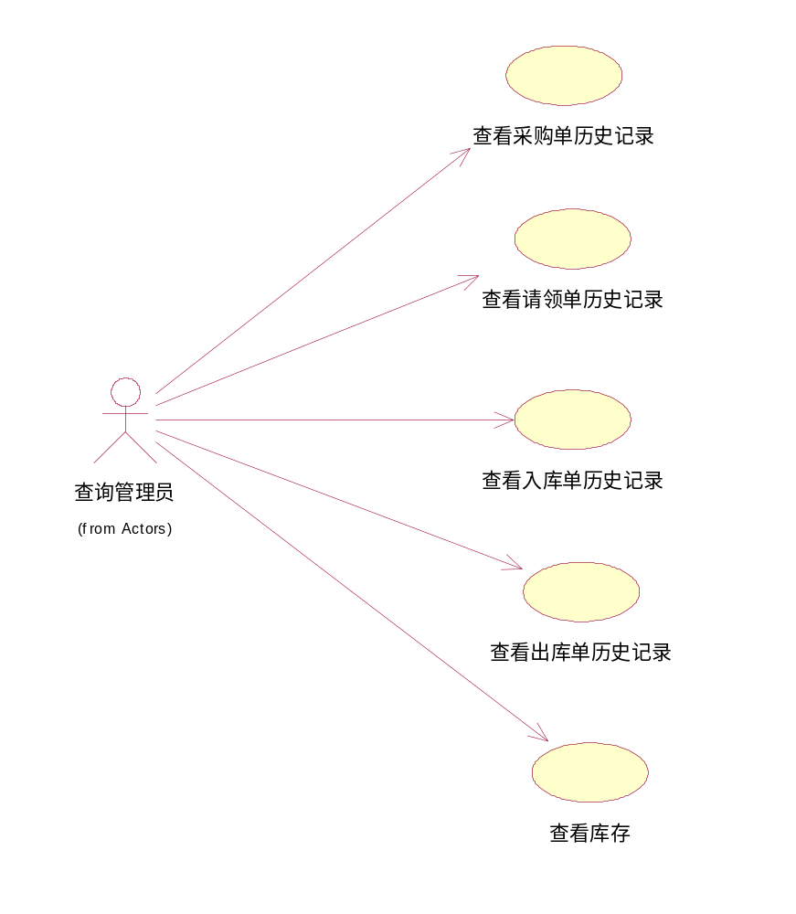
图3.9查询管理用例图

查询出库采购单历史活动图：
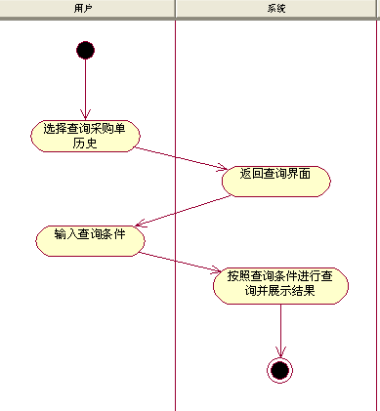
图3.10查询出库采购单历史活动图

统计管理模块
业务描述：用于统计管理员对已有数据按时间或按出入库情况进行统计，方便管理层查询和掌握公司的经营情况。
统计管理模块用例图：
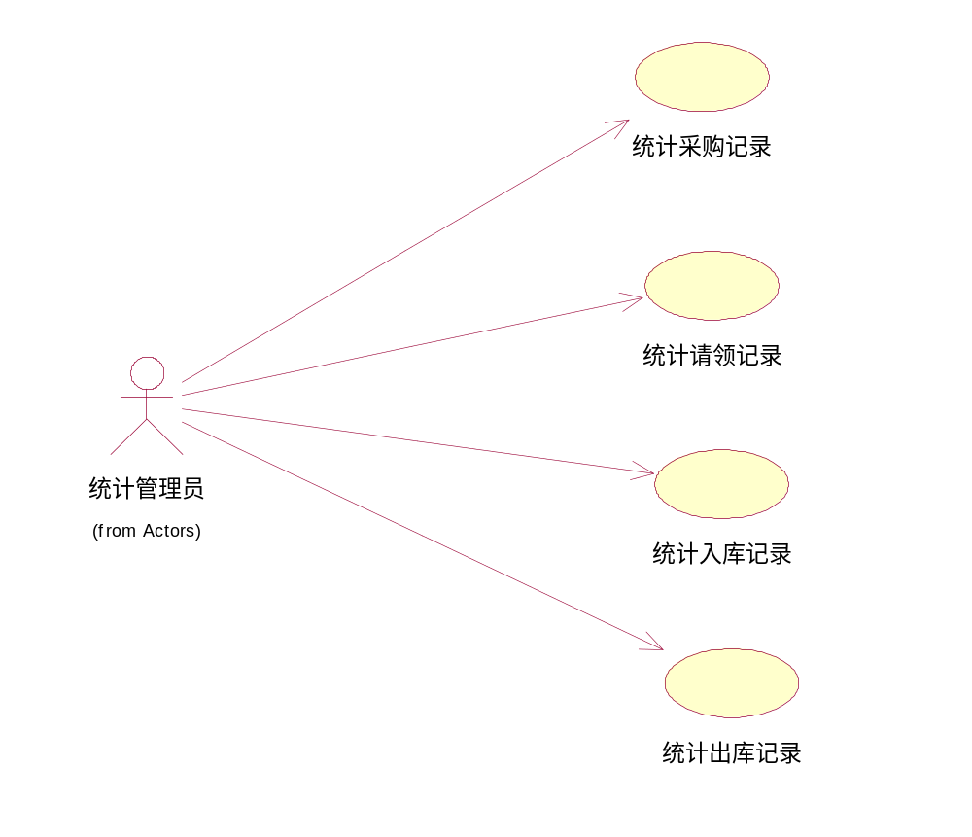
图3.11统计管理模块用例图

统计采购记录活动图：
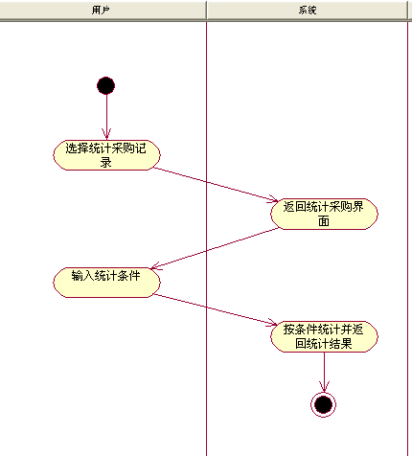
图3.12统计采购记录活动图

系统管理模块
业务描述：用于对用户管理（增加、删除、查询、修改）和物资管理（增加、删除、查询、修改），增强系统安全性。
安全管理用例图：
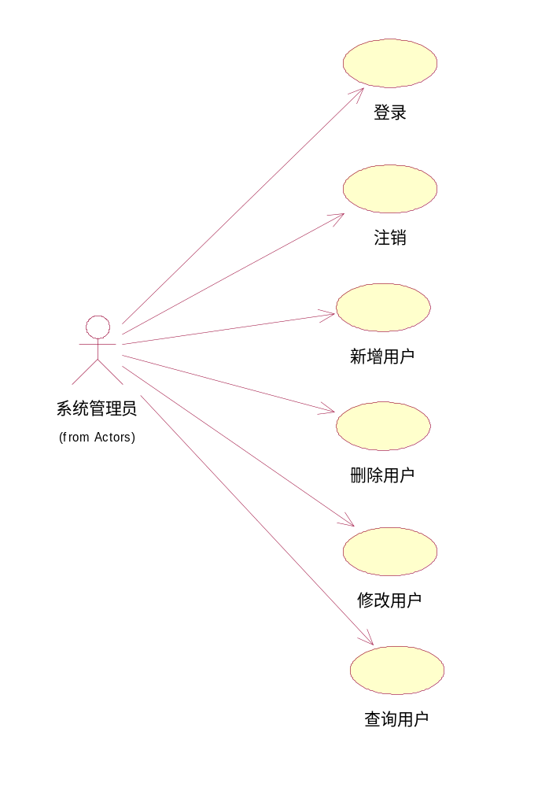
图3.13安全管理用例图

新增用户活动图：
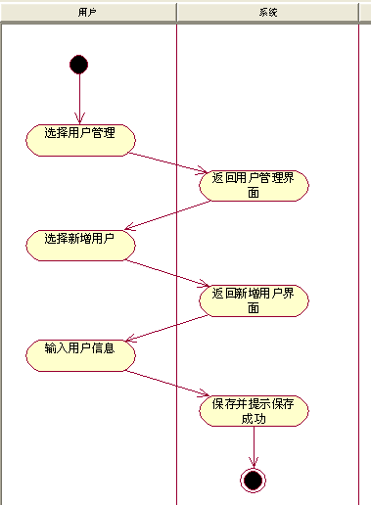
图3.14新增用户活动图

物资管理用例图：
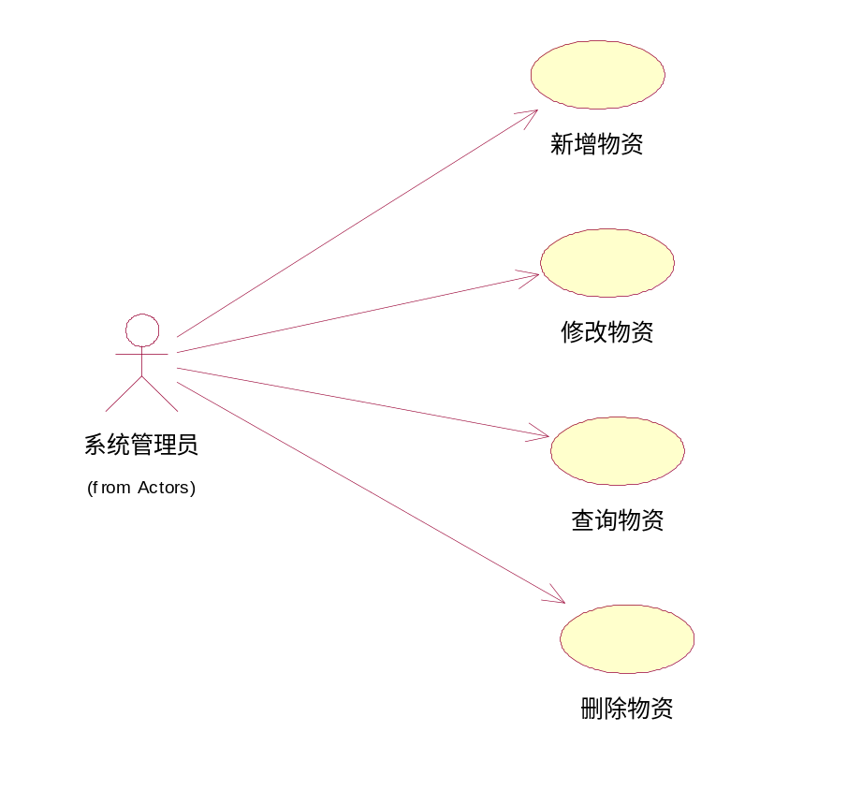
图3.15物资管理用例图

新增物资活动图：
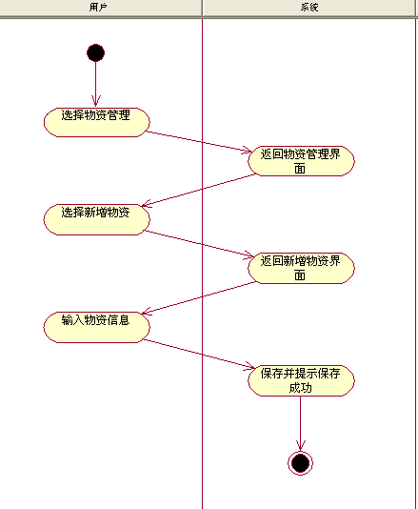
图3.16新增物资活动图

可用性
- 确保记录到数据库中数据的可靠性。
- 支持模糊查询，查询、检索方便、易用。
- 系统对输入的数据有验证措施，保证有效数据的输入。
- 界面风格保持一致。
- 系统界面美观大方。
- 任何一处出现操作错误，均有错误提示。
- 确保系统信息更新方便。
- 保证表单、图片、超链接、文字的正确性。

可靠性

数据精确度
- 物品数量精确到1个。
- 查询的数据精确到1条。
- 查询时间精确到1天。

平均故障时间
6个月

其他可靠性需求
无

性能

时间以及系统需求
- 平均响应时间0.5秒。
- 占用系统内存10%-20%。

其他性能需求
无

可支持性

维护需求
系统维护应该由专业培训的工作人员进行，非维护人员不得在未经过培训的情况下对系统进行维护。

系统构建需求
无

设计约束

系统开发约束
开发语言：Java
开发工具：MyEclipse, MySql, Dreamweaver, Apache等

架构设计约束
软件开发模式：MVC
架构设计：B/S 三层架构

联机用户文档和帮助系统需求
- 用户手册
- 系统使用帮助系统

购买的构件
无

接口

用户界面
用户界面用HTML语言实现，浏览器打开查看相关页面界面。

硬件接口
无

软件接口
无

通信接口
无

许可需求
本软件仅被购买本软件的公司或者个人使用

法律、版权及其他声明
本系统版权归个人开发组所有，购买公司只具有使用权，任何个人或者组织不得未经过个人开发组准许对系统进行复制，销售等盈利性行为
系统只运用为合法商业性质行为，购买公司不得擅自应用为其他非法领域

适用的标准
无

支持信息
无

